Муниципальное автономное образовательное учреждение
дополнительного образования детей
«Специализированная детско-юношеская
спортивная школа Олимпийского резерва №12

Методическая разработка

Тема: Изучение передней подножки в движении (Tai-otoshi)

Составил: Тренер преподаватель

Отделения дзюдо

Миннебаев Ильяс Габдулхакович

2014г.
Tai-otoshi (таи-отоши) передняя подножка. Очень популярный в соревновательной практике бросок. Дословно переводится как бросок сбрасыванием с туловища. "Тай" - тело, туловище. "Отоси" - сбрасывание, опрокидывание.
Топография мышечной активности при осуществлении соревновательной деятельности является необходимым объективным базисом для проектирования специальной силовой подготовки в том или ином виде спорта. Поэтому знания об активности мышц во время проведения базовых приёмов дзюдо позволили бы обосновать локализацию силовой нагрузки и характер специальной силовой подготовки дзюдоистов, имеющей целью повышение эффективности тех или иных приёмов. В то же время особенности активности мышц при проведении большинства приёмов дзюдо остаются неизученными.
Результаты анализа видеозаписей проведения передней подножки высококвалифицированными дзюдоистами позволяют считать, что эффективное проведение этого приёма требует выполнения очень быстрых движений в подготовительной стадии (рис. 1, кадры 1-9). Это не даст возможности сопернице организовать активное противодействие.
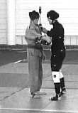 | 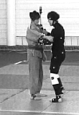 | 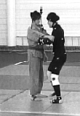 | 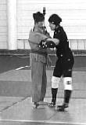 | 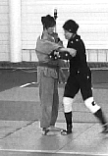
1 | 2 | 3 | 4 | 5
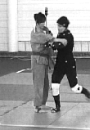 | 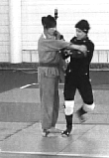 | 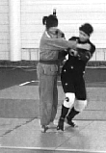 | 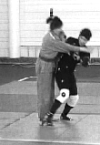 | 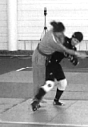
6 | 7 | 8 | 9 | 10
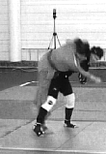 | 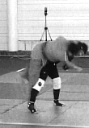 | 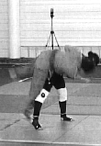 | 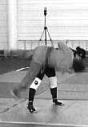 | 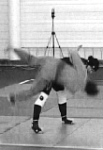
11 | 12 | 13 | 14 | 15
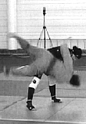 | 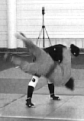 | 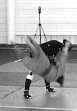 | 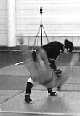 | 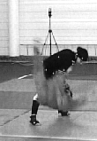
16 | 17 | 18 | 19 | 20
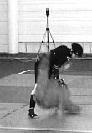 | 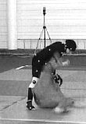 | 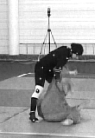 | 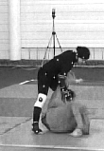 | 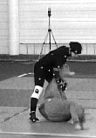
21 | 22 | 23 | 24 | 25
Рис. 1. Передняя подножка
Активные действия по выведению соперницы из равновесия начинаются с активного сгибания и скручивания туловища против часовой стрелки и разгибания правого бедра (рис. 1, кадры 10-11). Продолжается приём за счёт сгибания туловища, а также тяги левой рукой путём разгибания плеча в квазистатическом режиме (рис. 1, кадры 12-14).
При осуществлении передней подножки, таким образом, задействованы сначала мышцы-сгибатели и разгибатели туловища и задней поверхности бедра (табл. 1).
Таблица 1
Основные мышцы, осуществляющие движения при выполнении приёма "передняя подножка"
Движения | Мышцы | Режим работы мышц
Сгибание туловища | 1. прямые мышцы живота,  2. косые мышцы живота,  3. подвздошно-поясничная,  4. портняжные,  5. мышцы-напрягатели широкой фасции | Концентрический
Скручивание туловища | 1. верхняя часть левой трапециевидной мышцы,  2. правая наружная косая мышца живота совместно с внутренней косой мышцей с левой стороны,  3. часть глубоких мышц спины | Концентрический
Разгибание правого бедра | 1. большая ягодичная мышца,  2. двуглавая мышца бедра,  3. полусухожильная мышца,  4. полуперепончатая мышца, большая приводящая мышца бедра | Концентрический
Позже к движению подключаются мышцы-сгибатели плеча, а функция сгибателей туловища начинает преобладать над функцией разгибателей (скручивание и сгибание туловища переходит в сгибание туловища).
В завершающих стадиях активны только мышцы, осуществляющие "сопровождение" падающего тела соперницы. Активное противодействие соперницы в этой фазе затруднительно, поэтому подключение дополнительных мышечных групп маловероятно.
Данные трёхмерного видеоанализа подтвердили, что при проведении передней подножки большое значение имеет активное сгибание туловища, что сопровождается выраженным укорочением левой и правой прямых и правой наружной косой мышц живота (рис. 2, табл. 2).
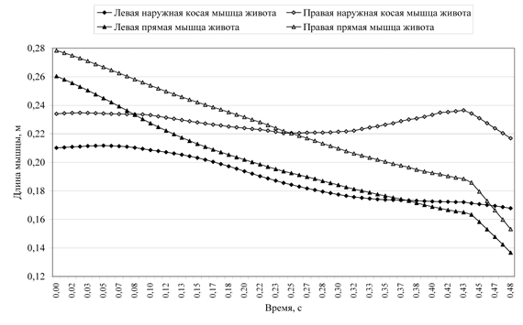
Рис. 2. Изменение длины левой и правой наружных косых и прямых мышц живота при проведении передней подножки у испытуемой Л-вой (МС, 70 кг)

Таблица 2
Показатели мышечной активности при проведении передней подножки (‾ х±δ )*
Мышцы | minL, м | maxL, м | ΔL, % | min v, м/с | max v, м/с
1 | 2 | 3 | 4 | 5 | 6
Длинная приводящая мышца левого бедра | 0,14±  0,027 | 0,20±  0,012 | 43,6±  26,09 | -0,25±  0,034 | 0,05±  0,070
Длинная приводящая мышца правого бедра | 0,14±  0,017 | 0,19±  0,012 | 36,9±  21,39 | -0,07±  0,038 | 0,28±  0,073
Короткая головка двуглавой мышца левого плеча | 0,25±  0,016 | 0,27±  0,025 | 8,1±  3,14 | -0,16±  0,110 | 0,12±  0,095
Короткая головка двуглавой мышца правого плеча | 0,31±  0,018 | 0,32±  0,024 | 4,8±  1,55 | -0,12±  0,051 | 0,11±  0,066
Длинная головка двуглавой мышца левого плеча | 0,26±  0,013 | 0,29±  0,016 | 9,8±  0,92 | -0,14±  0,032 | 0,00±  0,021
Длинная головка двуглавой мышца правого плеча | 0,29±  0,019 | 0,31±  0,030 | 7,5±  3,15 | -0,15±  0,098 | 0,07±  0,125
Длинная головка двуглавой мышцы левого бедра | 0,42±  0,016 | 0,45±  0,037 | 6,8±  5,08 | -0,08±  0,044 | 0,14±  0,079
Длинная головка двуглавой мышцы правого бедра | 0,42±  0,020 | 0,44±  0,041 | 6,0±  4,70 | -0,09±  0,015 | 0,19±  0,066
Короткая головка двуглавой мышцы левого бедра | 0,22±  0,019 | 0,23±  0,026 | 5,0±  3,54 | -0,08±  0,019 | 0,06±  0,069
Короткая головка двуглавой мышцы правого бедра | 0,22±  0,022 | 0,24±  0,033 | 10,2±  5,01 | -0,11±  0,040 | 0,15±  0,036
Задние пучки левой дельтовидной мышцы | 0,15±  0,010 | 0,17±  0,004 | 10,9±  4,75 | -0,10±  0,022 | 0,04±  0,037
Задние пучки правой дельтовидной мышцы | 0,12±  0,000 | 0,15±  0,002 | 26,8±  1,79 | -0,17±  0,031 | 0,13±  0,036
Средние пучки левой дельтовидной мышцы | 0,15±  0,010 | 0,16±  0,006 | 10,7±  7,10 | -0,09±  0,070 | 0,11±  0,022
Средние пучки правой дельтовидной мышцы | 0,14±  0,008 | 0,15±  0,002 | 9,1±  8,33 | -0,09±  0,059 | 0,02±  0,021
Передние пучки левой дельтовидной мышцы | 0,19±  0,006 | 0,20±  0,009 | 5,1±  1,62 | -0,08±  0,062 | 0,06±  0,026
Передние пучки правой дельтовидной мышцы | 0,20±  0,001 | 0,20±  0,003 | 4,3±  0,77 | -0,05±  0,053 | 0,03±  0,030
Верхние пучки левой большой ягодичной мышцы | 0,19±  0,004 | 0,21±  0,007 | 12,7±  4,96 | -0,02±  0,012 | 0,12±  0,038
Верхние пучки правой большой ягодичной мышцы | 0,19±  0,014 | 0,21±  0,002 | 13,5±  7,16 | -0,17±  0,040 | 0,03±  0,004
Средние пучки левой большой ягодичной мышцы | 0,16±  0,010 | 0,19±  0,004 | 16,3±  6,13 | -0,01±  0,025 | 0,13±  0,027
Средние пучки правой большой ягодичной мышцы | 0,17±  0,011 | 0,19±  0,002 | 11,4±  6,44 | -0,14±  0,042 | 0,07±  0,016
Нижние пучки левой большой ягодичной мышцы | 0,15±  0,013 | 0,18±  0,008 | 14,6±  4,41 | -0,02±  0,039 | 0,11±  0,014
Нижние пучки правой большой ягодичной мышцы | 0,16±  0,002 | 0,17±  0,003 | 7,6±  2,49 | -0,10±  0,043 | 0,10±  0,046
Нижние пучки левой широчайшей мышцы спины | 0,43±  0,027 | 0,48±  0,056 | 10,3±  6,32 | -0,32±  0,127 | 0,22±  0,085
Нижние пучки правой широчайшей мышцы спины | 0,41±  0,051 | 0,48±  0,026 | 17,6±  8,23 | -0,24±  0,124 | 0,58±  0,169
Средние пучки левой широчайшей мышцы спины | 0,38±  0,026 | 0,41±  0,049 | 7,5±  5,91 | -0,22±  0,101 | 0,14±  0,067
Средние пучки правой широчайшей мышцы спины | 0,36±  0,033 | 0,40±  0,034 | 10,5±  0,63 | -0,19±  0,016 | 0,28±  0,043
Брюшная часть левой большой грудной мышцы | 0,21±  0,040 | 0,23±  0,052 | 7,8±  4,51 | -0,14±  0,005 | 0,15±  0,010
Брюшная часть правой большой грудной мышцы | 0,25±  0,034 | 0,26±  0,019 | 6,9±  6,99 | -0,07±  0,032 | 0,14±  0,109
Ключичная часть левой большой грудной мышцы | 0,12±  0,011 | 0,14±  0,015 | 21,9±  10,98 | -0,11±  0,035 | 0,17±  0,036
Ключичная часть правой большой грудной мышцы | 0,15±  0,006 | 0,16±  0,003 | 5,8±  2,17 | -0,11±  0,047 | 0,08±  0,018
Грудино-рёберная часть левой большой грудной мышцы | 0,18±  0,037 | 0,20±  0,047 | 12,0±  3,59 | -0,15±  0,078 | 0,15±  0,012
Грудино-рёберная часть правой большой грудной мышцы | 0,22±  0,022 | 0,23±  0,010 | 6,5±  6,15 | -0,04±  0,013 | 0,10±  0,078
Левая наружная косая мышца живота | 0,18±  0,007 | 0,22±  0,013 | 23,0±  8,06 | -0,30±  0,079 | 0,11±  0,062
Правая наружная косая мышца живота | 0,20±  0,013 | 0,23±  0,013 | 15,2±  9,65 | -0,32±  0,110 | 0,28±  0,129
Прямая мышца левого бедра | 0,49±  0,025 | 0,52±  0,027 | 6,6±  0,78 | -0,17±  0,032 | 0,02±  0,073
Прямая мышца правого бедра | 0,50±  0,018 | 0,53±  0,021 | 5,3±  0,77 | -0,19±  0,046 | 0,11±  0,105
Промежуточная широкая мышца левого бедра | 0,37±  0,029 | 0,38±  0,030 | 0,9±  0,31 | -0,02±  0,009 | 0,03±  0,010
Промежуточная широкая мышца правого бедра | 0,36±  0,025 | 0,38±  0,030 | 3,5±  2,34 | -0,09±  0,024 | 0,04±  0,022
Левая прямая мышца живота | 0,17±  0,033 | 0,26±  0,017 | 52,0±  33,47 | -0,54±  0,137 | -0,04±  0,095
Правая прямая мышца живота | 0,19±  0,036 | 0,27±  0,016 | 44,9±  32,26 | -0,63±  0,151 | 0,02±  0,136
Левая портняжная мышца | 0,47±  0,041 | 0,51±  0,032 | 8,6±  3,83 | -0,23±  0,057 | 0,11±  0,128
Правая портняжная мышца | 0,50±  0,025 | 0,53±  0,024 | 6,3±  4,64 | -0,23±  0,114 | 0,25±  0,148
Нижние пучки левой трапециевидной мышцы | 0,27±  0,047 | 0,28±  0,039 | 5,2±  4,00 | -0,12±  0,076 | 0,13±  0,100
Нижние пучки правой трапециевидной мышцы | 0,26±  0,028 | 0,28±  0,032 | 4,3±  1,21 | -0,09±  0,053 | 0,13±  0,011
Средние пучки левой трапециевидной мышцы | 0,16±  0,032 | 0,17±  0,028 | 8,6±  5,67 | -0,10±  0,061 | 0,07±  0,053
Средние пучки правой трапециевидной мышцы | 0,14±  0,019 | 0,15±  0,024 | 10,7±  2,14 | -0,07±  0,008 | 0,15±  0,015
Верхние пучки левой трапециевидной мышцы | 0,17±  0,006 | 0,18±  0,002 | 7,2±  5,08 | -0,11±  0,062 | 0,08±  0,058
Верхние пучки правой трапециевидной мышцы | 0,15±  0,007 | 0,16±  0,008 | 7,9±  2,28 | -0,11±  0,063 | 0,14±  0,050
Латеральная головка трёхглавой мышцы левого плеча | 0,17±  0,022 | 0,18±  0,017 | 7,1±  4,04 | -0,01±  0,021 | 0,09±  0,039
Латеральная головка трёхглавой мышцы правого плеча | 0,18±  0,042 | 0,19±  0,042 | 2,0±  0,63 | -0,04±  0,011 | 0,04±  0,037
Длинная головка трёхглавой мышцы левого плеча | 0,23±  0,015 | 0,25±  0,029 | 9,1±  5,42 | -0,10±  0,070 | 0,10±  0,043
Длинная головка трёхглавой мышцы правого плеча | 0,25±  0,039 | 0,26±  0,035 | 3,5±  2,06 | -0,04±  0,036 | 0,06±  0,072
Медиальная головка трёхглавой мышцы левого плеча | 0,08±  0,022 | 0,09±  0,017 | 16,3±  10,62 | -0,01±  0,019 | 0,09±  0,039
Медиальная головка трёхглавой мышцы правого плеча | 0,09±  0,042 | 0,10±  0,041 | 4,7±  2,94 | -0,05±  0,010 | 0,03±  0,039
Левая икроножная мышца | 0,38±  0,028 | 0,41±  0,052 | 7,2±  5,76 | -0,10±  0,106 | 0,18±  0,080
Правая икроножная мышца | 0,38±  0,052 | 0,44±  0,079 | 14,1±  6,40 | -0,25±  0,053 | 0,30±  0,084
Левая камбаловидная мышца | 0,31±  0,019 | 0,32±  0,019 | 3,9±  0,21 | -0,07±  0,038 | 0,12±  0,007
Правая камбаловидная мышца | 0,31±  0,046 | 0,33±  0,038 | 6,7±  4,11 | -0,18±  0,040 | 0,10±  0,017
* Обозначения: minL - минимальная длина мышцы, maxL - максимальная длина мышцы, ΔL - разница между максимальной и минимальной длиной мышцы (относительно минимальной длины), min v - минимальная скорость изменения длины мышцы, max v - максимальная скорость изменения длины мышцы.
Разнонаправленность работы левой (укорочение) и правой (удлинение) наружных косых мышц живота во второй половине времени проведения приёма является причиной некоторого сгибания туловища влево и его скручивания.
Активно укорачивается во время проведения передней подножки правая большая ягодичная мышца, что приводит к разгибанию правого бедра при выполнении собственно подножки (рис. 3).
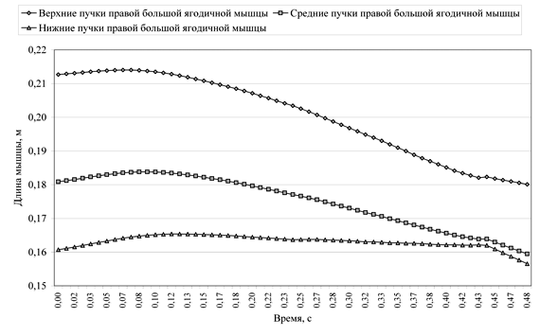
Рис. 3. Изменение длины различных пучков правой большой ягодичной мышцы при проведении передней подножки у испытуемой Л-вой (МС, 70 кг)
Левая ягодичная мышца также активно изменяет длину, но она работает в эксцентрическом режиме (рис. 4).
Активное разгибание правого бедра приводит к выраженному растягиванию длинной приводящей мышцы.
Активное разгибание правого бедра приводит к выраженному растягиванию длинной приводящей мышцы (табл. 2).
Необходимость удержания соперницы приводит к выраженному укорочению задних пучков левой и, особенно, правой дельтовидной мышцы (табл. 2).
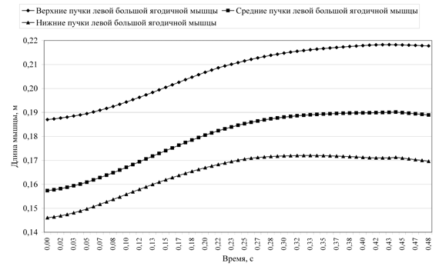
Рис. 4. Изменение длины различных пучков левой большой ягодичной мышцы при проведении передней подножки у испытуемой Л-вой (МС, 70 кг)
Из названных мышц, выраженно изменяющих свою длину во время проведения передней подножки, наивысшая скорость сокращения наблюдалась у наружных косых мышц живота (особенно правой), несколько ниже - у верхних, средних и нижних пучков левой большой ягодичной мышцы, задних пучков правой и средних пучков левой дельтовидной мышцы (табл. 2). Скорость сокращения остальных мышц, выраженно изменяющих свою длину, оказалась невысокой (табл. 2).
Вывод.
Таким образом, основными движениями, являющимися содержанием приёма "передняя подножка" являются сгибание и скручивание туловища, разгибание правого бедра (при проведении приёма через правую ногу), а также разгибание левого плеча в квазистатическом режиме. Это обусловливает активное укорочение левой и правой прямых и правой наружной косой мышц живота, правой большой ягодичной мышцы, задних пучков левой и правой дельтовидной мышцы.
Наивысшая скорость сокращения во время проведения приёма из задействованных в основных движениях мышц наблюдается у левой наружной косой мышцы живота, несколько меньше - у верхних, средних и нижних пучков левой большой ягодичной мышцы, задних пучков правой и средних пучков левой дельтовидной мышцы.
Упражнения специальной силовой подготовки, направленные на повышение эффективности передней подножки, должны способствовать совершенствованию силовых проявлений названных мышц и мышечных групп.

Литература
1. Верхошанский Ю.В. Основы специальной физической подготовки спортсменов. М.: Физкультура и спорт, 1988. 328 с.
2. Зациорский В.М. Физические качества спортсмена (основы теории и методики воспитания). М.: Физкультура и спорт, 2009. . 200 с.
3. Коблев Я.К. Система многолетней подготовки спортсменов международного класса в борьбе дзюдо: автореф. дис. ... д-ра пед. наук. М.: ГЦОЛИФК, 1990. 41 с.
4. Козлов И.М. Биомеханические факторы организации спортивных движений. СПб.: СПб ГАФК, 1998. 141 с.
5. Манолаки В.Г. Оптимизация воздействия силовых и скоростно-силовых нагрузок в процессе многолетней тренировки дзюдоисток: автореф. дис. ... д-ра пед. наук. СПб., 1993. 48 с.
6. Привес М.Г., Лысенков Н.К., Бушкович В.И. Анатомия человека. СПб.: Гиппократ, 1998.

